
调
研
日
记

团队：严林淦 魏玮 闫伟明

调研时间、地点、调研表样本

由于各个方面不同的原因，原定的调研时间现在定位8月20日——8月31日。
其中8月26日之前是发放回收统计调研表。
其中8月20日——8月23日分别在鲁巷，街道口发放200份调研报告，其中回收调研表182份。
调研中组员们积极合作，和路人朋友合作交谈，待人随和友善，在交谈中了解中的有关的房地产的知识是最多的。

8月20号——8月21日上午 | 光谷鲁巷发放为83张调研
8月21日下午——8月23日 | 街道口发放75张，另外有一些在另一些非固定的地方发放，收回共记24张
8月24日 | 统计数据（数据见一下表）
8月24日——8月27日 | 个人自己的方面的论文书写
8月28日至今 | 论文统计修改

论文的成型离不开每一个组员的热情和支持，离不开每一个人的奋斗和帮助！

（下附20张调研问卷和一张调研问卷总结）

调研数据一览

调研实践的数据统计表（调查表200份，回收182份）
问题一：(1) A 76% B 12% C 12% (有效问卷182张）
(2) A 99% B 1% （有效182张）
（3） A 48% B 35% C 17% （有效152张）

问题二： A 61% B 39%
问题2.1 着重是去年偏多，今年购房偏少（其中08年2月之前占了85%，2月后15%） （有效103份）
问题2.2 幅度在40万——60万偏多
问题2.3 A 24% B 64% C 12% （有效问卷102份）
问题三： A 88% B 8% C 4% （有效问卷178份）

问题四： A 54% B 25% C 11% （有效问卷178份）

问题五： A 44% B 41% C 15% （有效162份）

问题六： A 25% B 64% C 11% （有效问卷152份）

问题七： A 65% B 25% C 10% （有效问卷165份）

问题八： A 35% B 51% C 16% （有效问卷 153份）

问题九： A 31% B 55% （有效123份）

问题十： 问题实际效果较低，但多为中小住宅。 （有效56份）

调研中的照片和活动

调研中各个厂商中介给予了很大的帮助，在这里给予感谢。在工作中，我们走访了不同的地点和厂商，在各个厂商中了解了不同的市场和行情。

一下是走访中的照片和相关事宜。

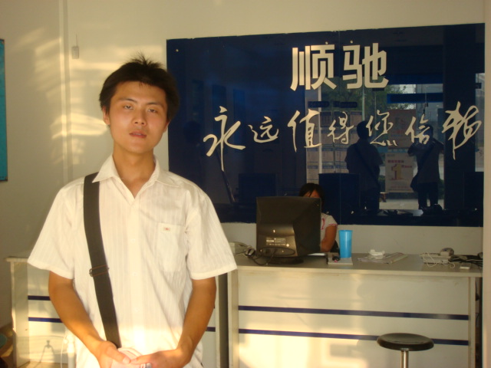

（在顺驰的调研）

8月24日下午，我们走访了顺驰不动产中介，顺驰作为一家国内知名的不动产咨询中介公司，在材料的丰富中咱有很大的优势。对他的调研，对本次调研意义重大。
在其中，我们对整个市场有了一个初步也是系统的了解，是调研中的首站。
图为调研的同学在顺驰的照片。

第二站我们走访了腾宇房产，作为武汉本土的房产公司，其中了解的大多方面是有关于地产中价格和地区的不同变化。图为同学在腾宇的留念。

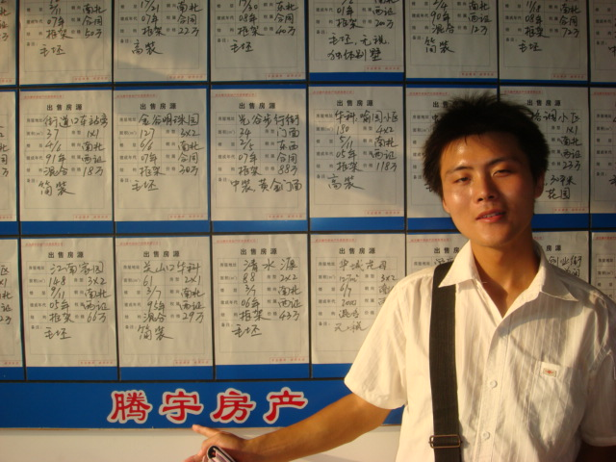

（调研中观看房产价格、地点）

继走访了几加房产中介之后，原本是兴致极高，偶过东门外的云顶居，不料却是一个闭门羹，不得不说是郁闷非常。于是乎，我们继续走访了一些中介，比如有21实际不动产等等。想来是为论文提供了不少数据和一手资料。

8月25日，继续走访，其中包括了中介和房产销售行销部门（效果不佳）。此次主要是对调研中数据的实际情况进行了核查，效果一般。
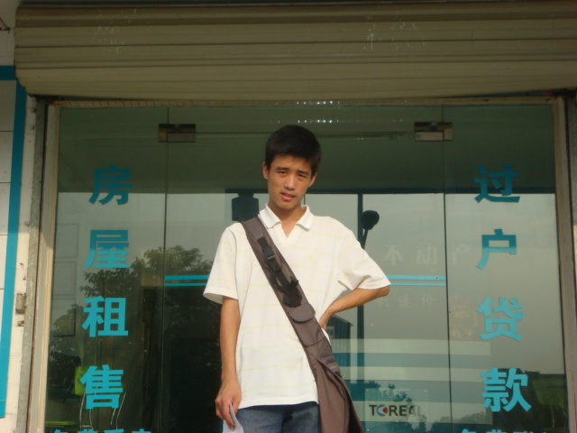

（手持调研表，在中介门口的照片）
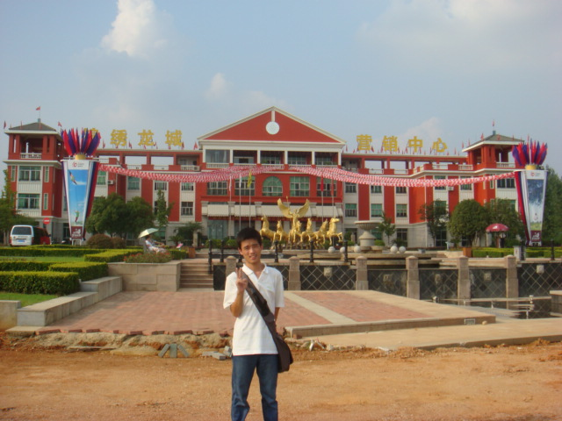

（图为锦绣龙城外的照片）

在锦绣龙城中，调研到的数据稀少，而且比较有难度，再次感谢那些认真调研的队友。辛苦了！！
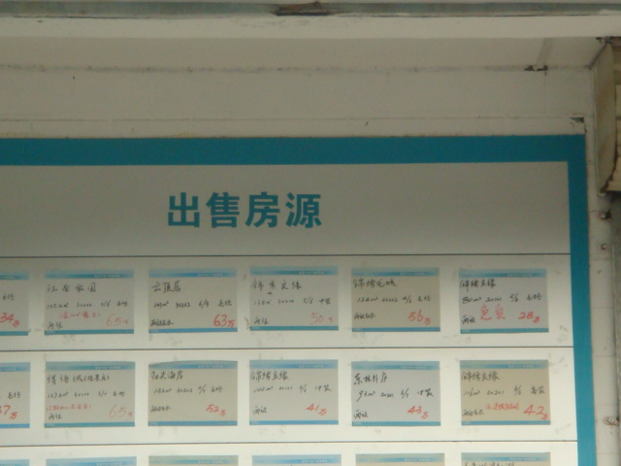
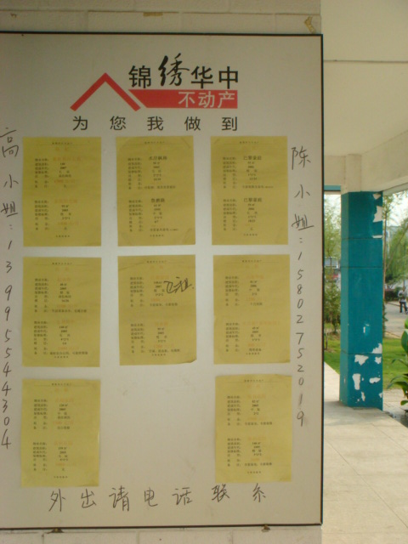

以上二图是在走访中看到的有关
于房价和时间等方面的内容，对
研究今年武汉房产的价格变化以
及相关的消费的变化，具有重要
的意义。

调研中的资金汇总

调研应为设在开学初，许多额外的费用都不比支付，其中公交车发票非得，三餐和住宿飞不计入在内。在内的仅有复印费60元，打印和一些材料费总计40元，调研日记打印费等等。
具体看附带的发票收据和手写的统计。

